容颜医疗管理系统
系统需求分析文档

2253542 吴泓霖
2252958 彭之芯
2254290 陈旼君
2252550 刘应程
2253407 柳阳
2254305 夏济舟
2251306 陈语妍
2251329 顾熙瑶
2253729 许扬扬
2250766 宫辰昊

目 录
1. 系统需求概述 1
1.1 系统功能性需求 2
1.2 系统非功能性需求 2
1.3 组织结构 3
2. 系统需求分析 4
2.1 系统总体用例 4
2.2 顾客用例需求分析 4
2.3 员工用例需求分析 4
2.4 管理员用例需求分析 5
附录A. 图表索引 6

系统需求概述
项目起源于组长吴泓霖家亲戚（下面以吴先生代替）的实际需求。吴先生家里在浙江开了一家美容医院，每年使用医院管理系统需要向外包的软件公司支付2w的维护费用。然而此管理系统在项目条理、页面美观、性能速度等各方面都不尽如人意。吴先生于是找到了大二软工的侄子吴泓霖，希望能帮忙设计一套美容医院数据库系统。但是当时同学们刚结束大二上学期课业，在计算机网络、数据库方面的知识还相当欠缺，无法完成如此复杂的项目，遂作罢。
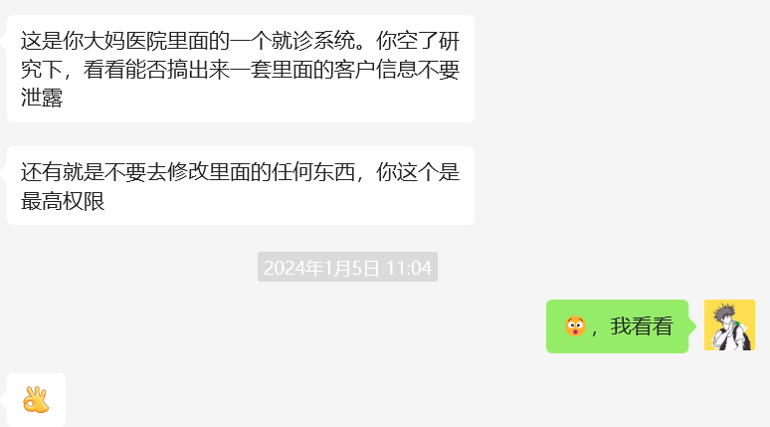
图 1-1
到了2024年4月，我们已经接触了一些数据库和计算机网络的相关知识，而数据库课程设计的需求恰巧与吴先生的需求不谋而合。于是我们决定设计一个类似的数据库系统文档，希望在实现管理系统基础功能的同时，提高页面的美观性，流程性，甚至是安全性。
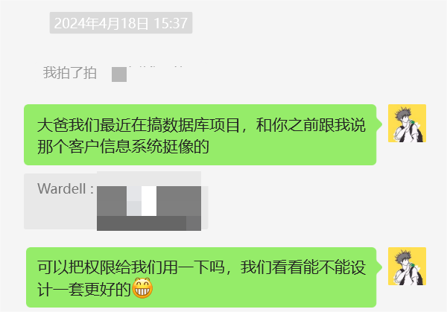
图 1-2

系统功能性需求
- 用户管理：包含用户注册、登录、权限分配等功能，管理员工、顾客、管理员等不同角色的权限。
- 患者管理：记录患者的基本信息、治疗记录、预约信息等。
- 下单管理：支持患者提前下单，系统自动安排医生、医院、手术室的日程。
- 服务管理：记录和管理不同的美容服务项目，包括服务介绍、服务定价等。
- 财务管理：包括收费管理、员工工资管理、药品购买等功能。
- 库存管理：管理美容材料和药品的库存情况，支持入库、库存预警等功能。
- 部门管理：管理增删部门，不同医院有各自的部门等

系统非功能性需求
- 性能需求：系统应支持高并发访问，响应时间在用户操作后2秒内完成。
- 可靠性：系统应具有高可用性，平均故障间隔时间（MTBF）不低于10000小时。
- 安全性：采用严格的权限管理和数据加密技术，保障患者隐私和系统数据安全。
- 可维护性：系统应支持易于升级和维护的设计，能够快速响应业务变化。
- 兼容性：系统需兼容现有硬件和主流浏览器，并支持移动端使用。
- 可扩展性：支持系统的后续功能扩展，能够在业务规模扩大时轻松进行系统升级。

组织结构
第一章：系统需求概述
对我们设计的美容医疗管理系统的需求进行具体的描述，概述系统的功能性需求、非功能性需求及组织结构。
第二章：系统需求分析
分析美容医疗管理系统总体用例，描述各个功能模块的具体需求。
第三章：软硬件需求和团队工作流
对实现此系统所需要的硬件和软件进行分析与选择，明确团队分工和工作流程
附录A：是本文档的图表索引。

系统需求分析

系统总体用例
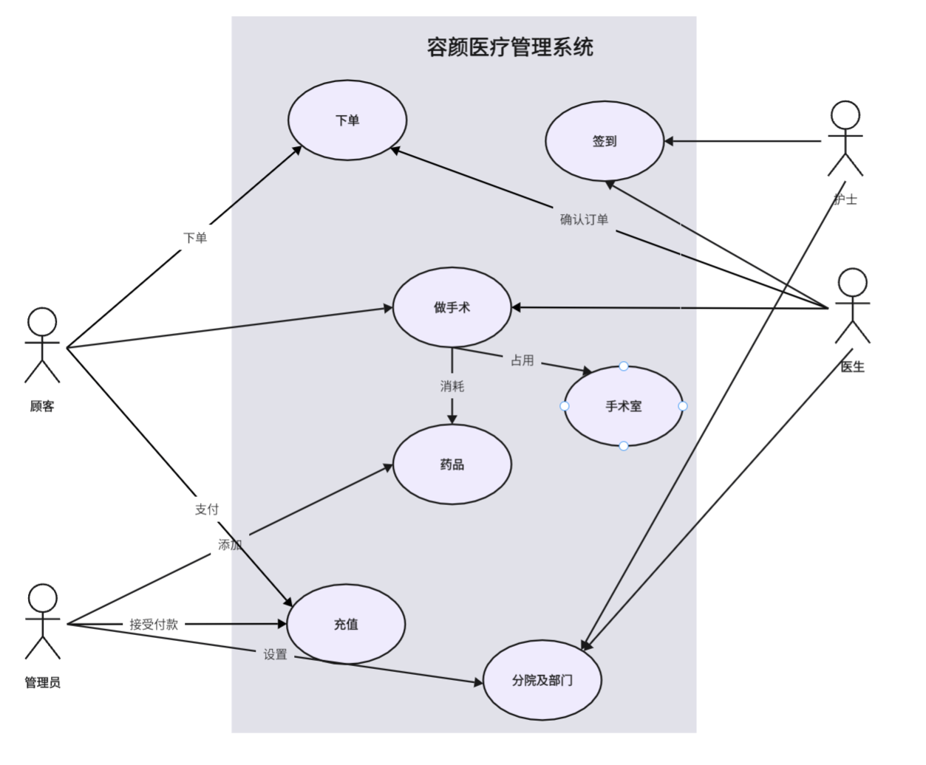
图 2-3
医院一共分为三个主要角色，顾客、管理员、医生（还有一个次要角色护士）。后端需要为不同角色设计不同的登入权限。前端需要针对不同角色设计不同的页面，例如针对顾客需要设计一个美观大方的首页和服务展示页面，针对管理员则不需要过分注重美观，只需要直观简洁即可。

顾客用例需求分析
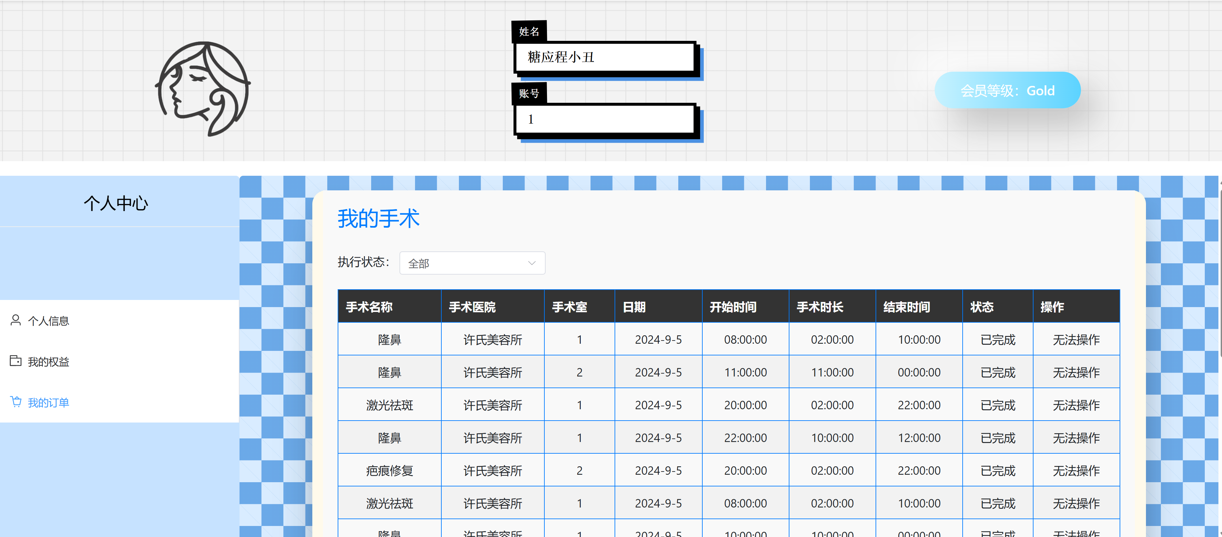
图 2-4
顾客最核心的使用场景就是下单和做手术。
- 首先顾客进行登录后会进入到个人中心界面，录入个人信息。
- 然后，顾客就可以在服务界面浏览手术项目，进一步添加到个人购物车里。
- 选择优惠券并确认支付后，顾客可以在自己的个人中心看到自己已预约的手术。
- 在手术结束后顾客仍能看到自己的手术历史记录。
- 在账户余额不足时顾客需要前往个人中心进行充值。

员工用例需求分析
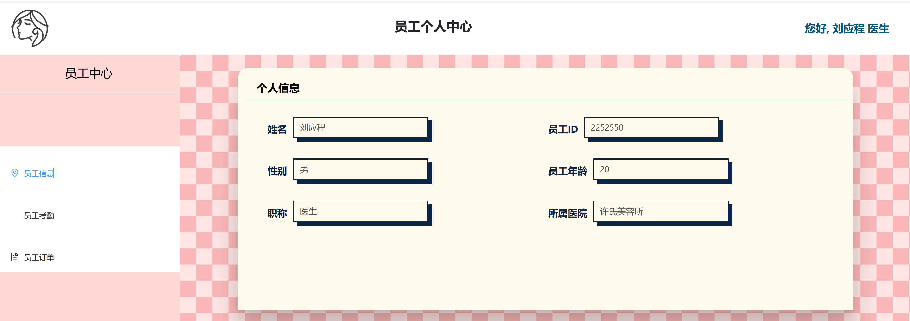
图 2-5
员工需要实现考勤并参看自己负责的订单
1.首先以员工身份进行登录后会进入到员工个人中心界面。
2.员工可以在此页面进行考勤签到。
3.同时员工能看到自己已完成或者未完成的订单。

管理员用例需求分析
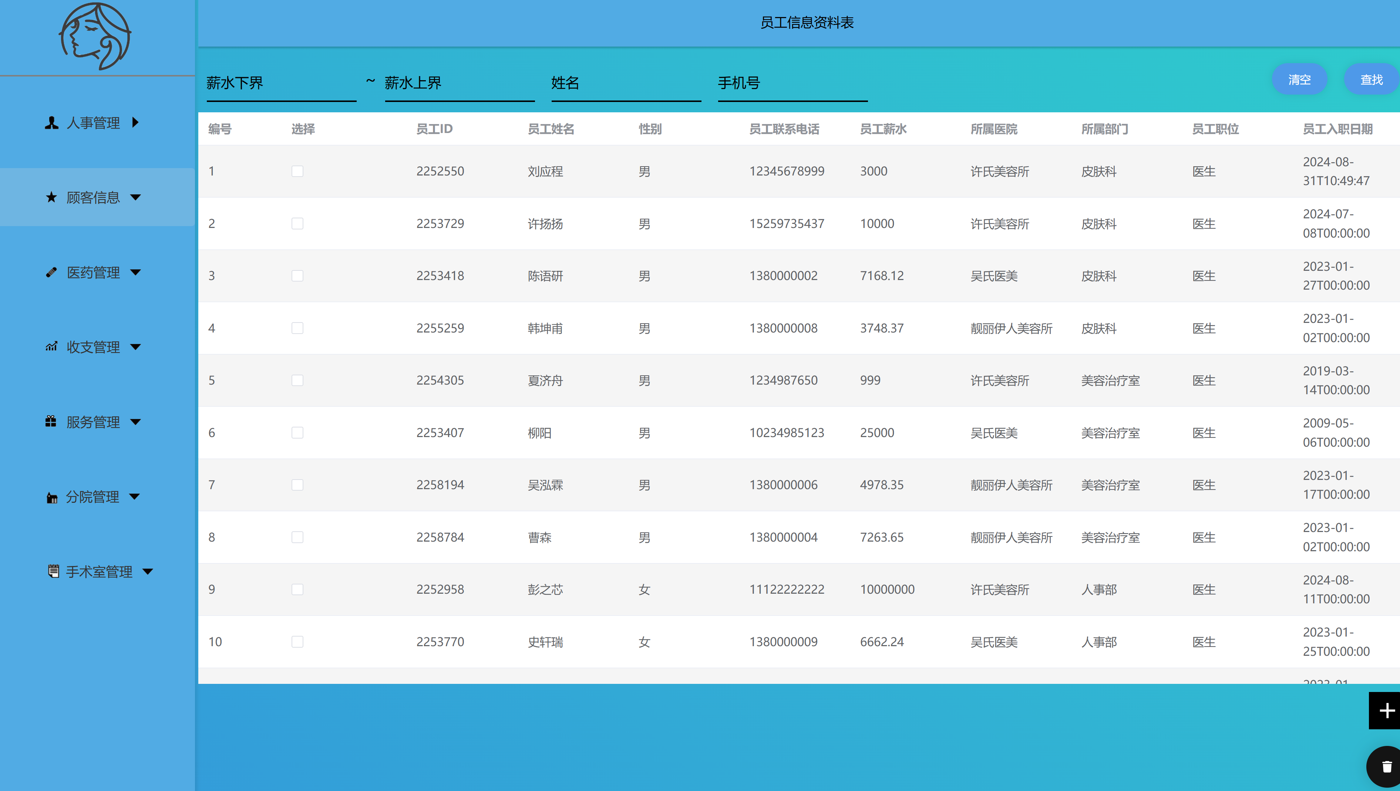
图 2-6
管理员是对整个数据库进行直接操作的人，负责对美容院内部各种条例进行增删改查。
如图2-4，管理员可以对员工进行增删查，对顾客、医药、收支、服务项目、分院部门、手术室排版都有着不同程度的增删改查权限。

软硬件需求

技术选型
针对我们的目标，我们决定做成C/S架构
前端：html+css+js ; VUE
前端联网：Ajax
后端联网：ASP.NET SugarSql
后端：Oracle 阿里云 腾讯云
事实证明这套架构能实现一套性能高效、界面美观、安全可靠的数据库系统

团队工作流
根据任务量我们将组员规划为4个后端，6个前端。
当然前后端不是割裂的，比如前端中就有部分同学侧重网络沟通，部分同学侧重页面美化。
同时，除了期末周，我们基本保持每周一次的组会频率，确保了组员间的充分了解与沟通。
- 图表索引
图 1-1 1
图 1-2 2
图 2-1 4
图 2-2 5
图 2-3 5
图 2-4 6

